.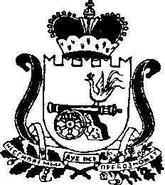
СОВЕТ ДЕПУТАТОВ ПОНИЗОВСКОГО СЕЛЬСКОГО ПОСЕЛЕНИЯ
РУДНЯНСКОГО РАЙОНА СМОЛЕНСКОЙ ОБЛАСТИ

РЕШЕНИЕ

от 09.08. 2019 № 22

Об отмене решения Совета депутатов Понизовского сельского поселения Руднянского района Смоленской области от 27.06.2019 №14

В связи с допущенной ошибкой, Совет депутатов Понизовского сельского поселения Руднянского района Смоленской области

РЕШИЛ:

1. Отменить решение Совета депутатов Понизовского сельского поселения Руднянского района Смоленской области от 27.06.2019 №14 «О реорганизации Совета депутатов Понизовского сельского поселения Руднянского района Смоленской области, Совета депутатов Кляриновского сельского поселения Руднянского района Смоленской области , в форме присоединения к Совету депутатов Понизовского сельского поселения Руднянского района Смоленской области» с последующей подачей документов содержащих достоверные сведения о начале процедуры реорганизации.
2. Настоящее решение вступает в силу со дня подписания.
3. Настоящее решение подлежит официальному опубликованию
в газете «Руднянский голос».

Глава муниципального образования
Понизовского сельского поселения
Руднянского района Смоленской области Т.В.Брагина

